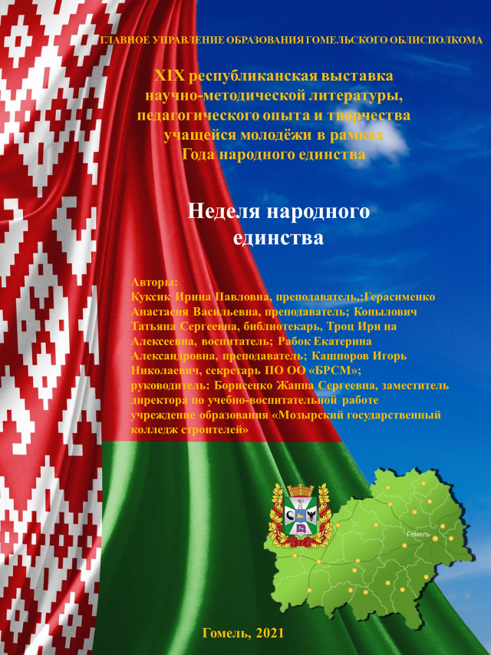

АННОТАЦИЯ
Система работы по гражданско-патриотическому воспитанию учащихся, представлена в виде тематической недели гражданско-патриотического воспитания.
Сплоченность, солидарность и взаимопонимание белорусов, объединенных историй, традициями, культурой и общим духом уважения и равенства. Эти качества всегда были главными для белорусов, такими и должны оставаться. Неслучайно нынешний год в стране объявлен Годом народного единства.
В первый рабочий день года, глава государства подписал указ № 1. Всегда оставаться единой нацией, жить в суверенной и независимой стране – таким видит себя наши соотечественники в 2021 году.
В предлагаемой работе определены цели и задачи, раскрыты формы работы с учащимися по формированию патриотического воспитания. Любви к Родине.
Содержание дополнено практическим материалом (видео, презентации, мероприятия, квест-игрой, экскурсиями).
Данный опыт призван помочь результативно осуществлять работу по гражданско-патриотическому воспитанию учащихся и может представлять интерес для кураторов, педагогов-организаторов, библиотекаря, воспитателей в воспитании патриотических чувств у подрастающего поколения.

УПРАВЛЕНИЕ ОБРАЗОВАНИЯ ГОМЕЛЬСКОГО ОБЛИСПОЛКОМА
УО «Мозырский государственный колледж строителей»

Методическая разработка
«Открытие недели народного единства»

Авторы:
Герасименко Анастасия Васильевна
Преподаватель иностранного языка
Куксик Ирина Павловна
Преподаватель истории

Мозырь
2021

АННОТАЦИЯ
Экономические проблемы, социальное дифференциация общества, утрата моральных ценностей, негативное влияние на общественное сознание большинства страны, резко снизили воспитательное воздействие белорусской культуры, искусства, образования как важнейших факторов формирования патриотизма.
Идеологическая воспитательная работа в лицее осуществляется на основе идеологии белорусского государства как системы идеи представлений, выражающих интересы белорусского народа, соответствующих целям и ценностям стратегии с общественно-политического развития Республики Беларусь.
Год народного единства, как нельзя лучше, подходит для воспитания у учащихся чувства коллективизма, а так же воспитания, патриотизма и гражданственности.
Неделя, посвященная народному единству, проводится для того, чтобы показать единство работы всех структур нашего учебного заведения.

Цели:
-создание у учащихся представления о значимости единства для нашего государства;
-развитие гражданско-патриотического воспитания.
Задачи:
-воспитывать интерес к изучению истории своей страны;
-развивать чувства сопричастности с судьбой своей страны;
-воспитывать чувство любви и патриотизма к родной стране, уважение к её праздникам.
Форма проведения: торжественная линейка

(Видеоклип о Беларуси)
Ведущий 1: Родина и единство…Беларусь много раз подвергалась испытаниям, не раз переживала трудные времена.
Ведущий 2: Внутренние и внешние бури потрясали страну с начала её основания. Но страна снова и снова вставала из пепла. Она становилась лишь сильнее на зависть врагам.
Ведущий 1: 1 января 2021 Главой государства подписан УКАЗ №1, согласно которого в целях консолидации общества, сплочения белорусского народа 2021 год в Республике Беларусь объявлен годом народного единства.
Ведущий 2: А.Г.Лукашенко уверен, что будущая Беларусь станет лучше нынешней: «У нас нет времени идти назад и проходить пройденное, мы обязательно создадим Беларусь будущего.»
(Звучит гимн Республики Беларусь)
Ведущий 1: Дорогие учащиеся, в нашем лицее вы учитесь не только профессии, но и учитесь быть гражданином своей страны. Достойным гражданином может стать только тот, кто любит и знает историю своей Родины.
Ведущий 2: Сегодня у нас в гостях находятся гости: председатель Мозырского районного совета депутатов, историк и краевед Бобр Александр Григорьевич и первый секретарь Мозырской районной организации ОО «БРСМ» Науменко Валентина Николаевна.
(Предоставляется слово гостям)
Ведущий 2: В рамках республиканских мероприятий, посвященных году народного единства в нашем лицее проходит неделя, посвященная народному единству.
(Клип на песню «Зажигает молодежь»)
Ведущий 1: Все люди, живущие в нашей стране - белорусы, но национальности у них разные. Беларусь - многонациональное государство. Этот год призван напомнить о том, что мы, белорусы, принадлежащие к разным национальностям - являемся единым народом с общей исторической судьбой.
Ведущий 2: Год народного единства проникнут идеями национального согласия, сплочения общества, милосердия, заботы о людях.
(Молитва о Беларуси)
Ведущий 1: Единение белорусов и в мирное время много значит для решения важнейших задач по укреплению государства. Сохранению культурно-исторического наследия. Наша сила в единстве и согласии.
Ведущий 2: Обращаясь памятью к нашей истории, мы черпаем в ней силы духовные и пониманием, что нашу Родину надо беречь и защищать.
Ведущий 1: Многие страны принимают Беларусь за регион Российской Федерации. Однако мы то знаем, что Республика Беларусь- это независимое государство. Хотелось бы рассказать вам об интересных фактах о республике:
Ведущий 2: Самый крупный, первобытный европейский лес- Беловежская пуща, находится на территории страны. Некоторым дубам, растущим в этом лесу, уже перевалило за 600 лет.
Ведущий 1: В Беларуси два национальных языка: русский и белорусский.
Ведущий 2: Белорусский народ очень серьезно относится к чистоте. Чистота царит повсюду, от самого большого города до самой маленькой деревни.
Ведущий 1: Три президента Израиля родились в Беларуси.
Ведущий 2: В Республике Беларусь производятся одни из самых больших автомобилей в мире.
Ведущий 1: в отличие от многих европейских стран, где на бигбордах вывешивают рекламу алкоголя, недвижимости и т.д., в Беларуси преобладает государственная социальная реклама типа: соблюдайте ПДД, семья это важно и т.д.
Ведущий 2: На территории нашей страны протекает 20800 рек.
Ведущий 1: Беларусь-это единственная страна в Европе, которая не имеет выхода в море и горных массивов.
Ведущий 2: Республику Беларусь часто называют «Страной озёр», так как у нас их более 11000.
(Ознакомление учащихся с графиком проведения недели народного единства).
Понедельник: торжественное открытие.
Вторник: Час видеоинформации. Белорусская символика «История и современность».
Среда: Тематическая полка «Наш дом-Беларусь»;
Экскурсионный маршрут «Наша Мозырщина».
Четверг: «Едино государство, когда един народ». Работа БРСМ и волонтерского отряда.
Пятница: торжественное закрытие недели. Литературно-музыкальная гостиная «Сильный народ - единый народ!». Подведение итогов.
Ведущий 1: Неделя, посвященная году народного единства, объявляется открытой!
(Запуск воздушных шаров).

